

COURTIER ASSERMENTE – Olivier EVRARD
Tél : 02 99 202 202 – Fax : 02 99 202 200
BP 50 – 35404 ST-MALO Cédex – France

SAINT MALO, le 27/05/2011 $ 1,4267

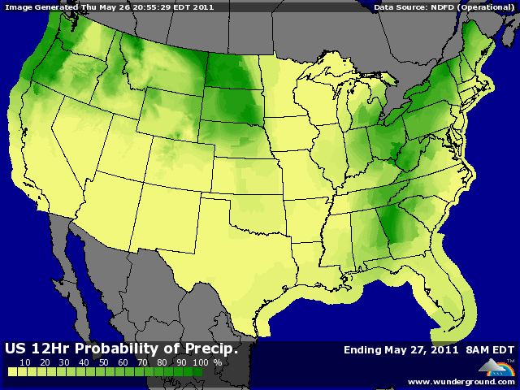

BLE : + grosse journée hier avec la prise en compte des craintes concernant les productions US et européenne,
+ le MGE est à son plus haut depuis 3 ans, les traders validant l’impossibilité de semer correctement les BP et donc de voir les surfaces envisagées non réalisées, , aux US comme au Canada,
+ le marché valide aussi des pertes de rendements en France, UK et Allemagne, alors que les pluies attendues hier n’on été que très partielles et faibles et euronext a clôturé pour la 1ère fois au dessus des 250€ sur nov (+35% depuis le 15 mars),
+ les prévisions pour la semaine prochaine n’annoncent rien de bons pour les blés,
+/- ailleurs dans le monde, cela se passe mieux, mais certains pays sont mis sous surveillance (Chine, Russie) car les cultures auront besoin d’eau sous peu,

MAÏS : + support du dollar qui a baissé après les chiffres de croissance et du chômage US et par la reprise du pétrole (les 2 étant bien sûr liées),
+/- la météo US annonce un temps sec la semaine prochaine, permettant de finir le planting mais sur de moindre surface et le retard engendrera des récoltes plus tardives avec plus de risques et moins de rendements,
+ la présence de la Chine aux achats a été confirmée hier lors des ventes US à l’export,
+ le maïs bénéficie d’un soutien assez fort venant du blé et de la météo européenne par la baisse de la concurrence provenant d’une production mois importante en céréales secondaires dans l’EU,

SOJA : +/- indécis avec la météo US qui pénalisent les semais de maïs mais qui ne favorise pas non plus le développement du soja qui espère malgré tout gagner des surfaces. Ou alors y-aura-t-il une perte globale au niveau de la sole ?
+ le marché est également fortement supporté par les mauvaises conditions pénalisant le canola canadien et la météo en Europe qui va forcément faire chuter les récoltes d’oléagineux (le colza euronext août a pris une moyenne de 4€ par jour depuis 3 semaines),
- le crush US selon les chiffres du Census montre encore une chute (127,98 millions de bx contre 140,27 en mars et 136,5 en 2010). Malgré cela, les stocks d’huile grimpent, prouvant une demande faible en bio diesel,

A SUIVRE bien sur encore et toujours la météo, mais il faut aussi suivre les fonds qui sont aux achats mais très méfiants au niveau de l’économie mondiale, ce qui, pour moi, limite fortement leur implication pour le moment et donc leur pouvoir haussier.

